**ESTIMADAS FAMILIAS** 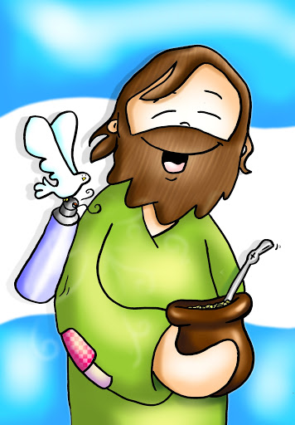En esta **26ª Semana** estamos concluyendo el Mes de la Biblia para dar inicio, en octubre, al **Mes Misionero**. Mes importantísimo, ya que el **carisma misionero** nos da la nota **identitaria como Comunidad Educativa perteneciente a la Congregación de las Misioneras Siervas del Espíritu Santo**. Durante todo el año, pero especialmente en el mes que comenzará, Jesús nos invita a conversar con Él para mirarnos. Es un tiempo para mirar nuestros gestos y nuestras palabras, para descubrir si nos acercamos o nos alejamos de la presencia del Señor. Si acercamos o alejamos a los demás de la presencia del Divino Maestro teniendo en cuenta la misión universal de todos los bautizados: “Vayan y hagan discípulos a todos los pueblos y bautícenlos para consagrarlos al Padre, al Hijo y al Espíritu Santo, enseñándoles a poner por obra todo lo que les he mandado” (Mt 28, 19-20)

Hoy, el **Equipo Docente hace MISIÓN este mandato de Jesús** poniendo al alcance de todos el aprendizaje, derecho universal de nuestros niños y niñas, a través de las clases y el uso de los distintos medios tecnológicos.

También los invitamos a leer detenidamente la **Resolución N° 343/20 del Ministerio de Educación de Córdoba**, en sintonía con la Resolución N° 368/20 aprobada por el Consejo Federal de Educación donde se fijan las pautas para la Evaluación, Acreditación y Promoción de los/las estudiantes de la Educación General Obligatoria en tiempos de emergencia sanitaria. Específicamente en Nivel Primario de 1º a 5º grado se expresa: **Art 1º ACREDITACIÓN** *“Para la acreditación de aprendizajes correspondientes al presente año lectivo, se deberán tener en cuenta los aprendizajes priorizados de cada grado escolar que los estudiantes estén transitando y cuyos avances serán informados a través de evaluaciones formativas que deberán registrar los aprendizajes logrados y pendientes, de manera tal que permitan ajustar la planificación de enseñanza para el año 2021”.*  **Art 2º PROMOCIÓN** “*…se utilizará en el informe de progreso escolar la siguiente valoración:* ***Aprobó los contenidos curriculares priorizados de manera Satisfactoria, Muy Satisfactoria o Escasamente satisfactoria*** *y se acompañará con la evaluación formativa con los aprendizajes logrados y pendientes” . “Aquellos estudiantes que por diversas razones no establecieron vínculo alguno con una institución escolar o lo hicieron de manera insuficiente y no lograron superar el treinta por ciento (30%) de las actividades y/o aprendizajes propuestos, se les reconocerá el último grado acreditado como punto de partida para la continuidad de su trayectoria escolar”*

Seguimos sosteniendo los vínculos entre la Escuela y la Familia a través de los canales de comunicación que están en uso:

* Grupo de WhatsApp vigente desde el comienzo de la cuarentena.
* Correo Electrónico de la docente de grado.
* Correo electrónico de los profesores de materias especiales.
* Para consultas el correo electrónico: [consultasprimariaces@gmail.com](mailto:consultasprimariaces@gmail.com)

Se continúa con el seguimiento de los aprendizajes de los estudiantes en casa en esta **26 ª. semana**, no se solicitan evidencias de aprendizaje.

***“Viva el Espíritu Santo en nuestros corazones y en los corazones de todas las personas”***

***EQUIPO DIRECTIVO NIVEL PRIMARIO***

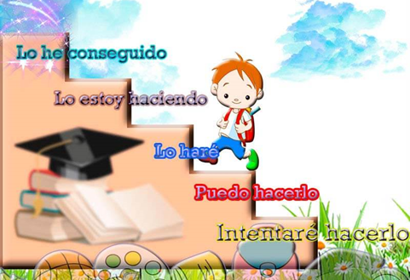

**Fecha:** Lunes 28 de septiembre.

**MATEMÁTICA**

A sumar con cienes…números de tres cifras.

Ya aprendiste a encontrar resultados de sumas “paraditas”, y durante la semana pasada también viste cómo puedes resolver una suma “con dificultad”. Los números que utilizaste para realizar el cálculo eran de dos cifras.

Observa con atención cómo se resuelve esta suma con números de tres cifras.

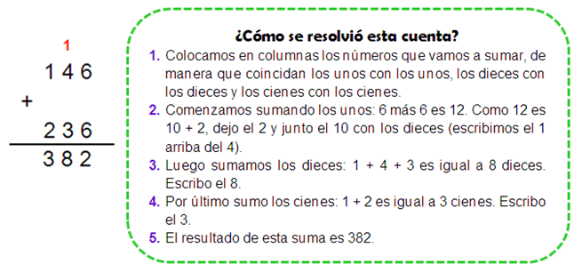

**Resuelve** estas sumas. (Puedes ayudarte leyendo nuevamente los pasos del ejemplo anterior)

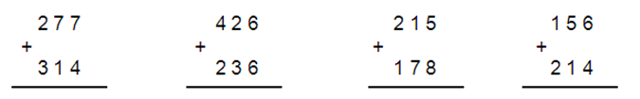

**CIENCIAS SOCIALES**

**Comenzamos a prepararnos para el acto**

**APRENDEMOS PARA PARTICIPAR**

“UN PLANETA PARA HABITAR Y DIFERENTES PERSONAS PARA RESPETAR”

Para comenzar, te propongo escuchar un fragmento de esta canción: “Somos Uno” (sólo hasta 0,14 minuto).

<https://www.youtube.com/watch?v=eNFRDs5kqvo>

* Responde en tu cuaderno:

¿Qué ves diferente en los rostros de esas personas?

¿En qué se parecen todas?

* Copia la frase de la canción que escuchas en ese fragmento:

……………………………………………………………………………..

* Para comprender mejor esa frase te invito a mirar con atención el siguiente video:

“Diferentes culturas”<https://www.youtube.com/watch?v=hy4gocm1ZMs>

Para pensar:

|  |
| --- |
| En el mundo los seres humanos pertenecemos a diferentes culturas pero somos iguales en algo muy importante: “somos personas, creados por Dios y con los mismos derechos”. Aunque nuestros rostros sean distintos, todos somos iguales. |

¿Y qué significa “pertenecer a diferentes culturas?

* Para comprenderlo, detiene el video y copia en tu cuaderno las oraciones que aparecen hasta 0,45 minutos.
* El video termina con una frase muy importante. Cópiala en tu cuaderno:

|  |
| --- |
|  |

* Y para finalizar... Piensa, ¿qué podrías decirle a los niños del mundo para que sepan que los respetas? Escríbelo en un mensaje:

|  |
| --- |
| ……………………………………………………..  ……………………………………………………..  ……………………………………………………..  …………………………………………………….. |

**Fecha:** Martes 29 de septiembre.

**LENGUA**

**Observa**  la imagen y  **completa**  con las acciones que realizan los personajes.

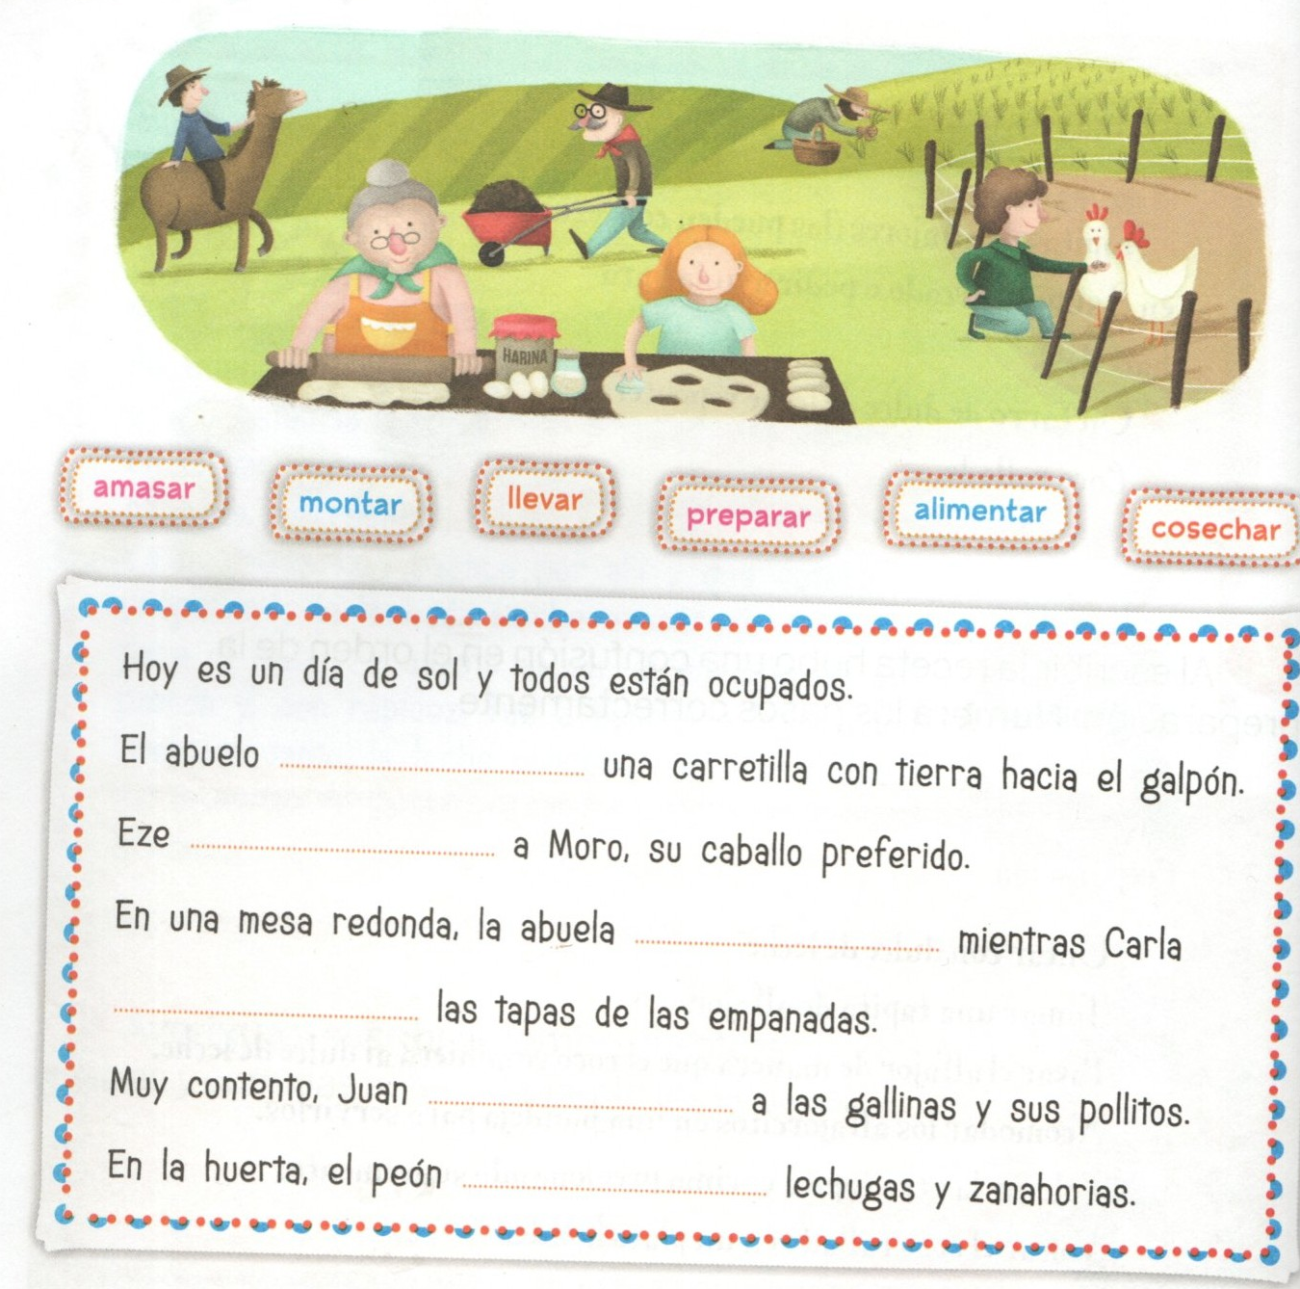

¿Qué otras acciones se pueden realizar en el campo? **Escribe** dos oraciones más.

**Une** con flecha y **forma** las oraciones.

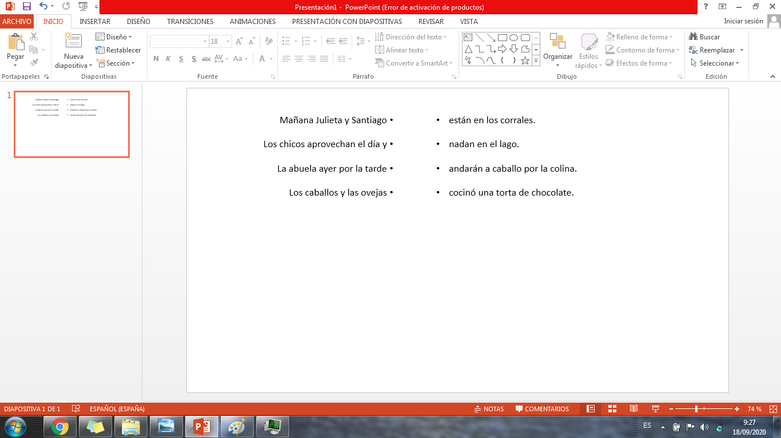

**CIENCIAS NATURALES**



¿Por qué no vemos en la oscuridad? ¿Todos los objetos producen sombras? Siempre que hay luz, ¿hay sombras?

Te invito a realizar una actividad al aire libre, en el patio y en lo posible, un día de sol. Salgan al patio para jugar con su sombra. **Observa** y luego **responde** en tu cuaderno:

1- ¿Dónde pueden ver su sombra? ¿Cómo es? ¿Qué diferencias tiene respecto a ustedes?

2- Muévanse hacia adelante, hacia atrás, arriba, abajo, sentados, hagan olas con los brazos ¿Qué pasa con su sombra cuando se mueven?

**Para saber más:**

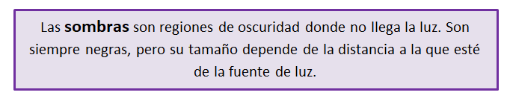

Los materiales opacos, translúcidos y transparentes ¿producen sombra? Para averiguarlo trabajaremos en la página 114 del libro “Molino de Vientos 2” (la página se encuentra al final en el anexo).

**ACTIVIDADES**

1- **Realiza** la ficha **N°22** del libro “Molinos de viento 2”( la ficha se encuentra al final en el anexo)

2- **Busca** en tu casa un objeto opaco, uno transparente y uno translúcido. **Observa** y **comprueba** cuál objeto produce sombra. Luego pide a un adulto que te saque una foto con los objetos elegidos ( coloca un cartelito a cada objeto indicando de qué material es? Esta evidencia de trabajo se solicitará en las semanas siguientes.

**Fecha:** Jueves 1 de octubre.

**EDUCACIÓN RELIGIOSA**

**OCTUBRE, MES MISIONERO**

**Jesús nos enseña a conocer y a amar a nuestro prójimo.**

**¿Quién es nuestro prójimo?**

**ILUMINACIÓN BÍBLICA:** LECTURA DE LA PALABRA

Leemos en familia la Parábola del buen samaritano.

Evangelio de **Lucas 10, 25-35.**

|  |
| --- |
|  |
| **Momento de reflexión:**  **¿Quién de estas personas demostró que podía ayudar al prójimo?**  **Cuando Jesús habla del prójimo se refiere a la persona que tenemos cerca y también a la que no conocemos. Lo importante es que Jesús nos invita a acercarnos, encontrarnos y cuidarnos entre nosotros porque somos hermanos, prójimos.**  Hoy creemos que nuestra misión es abrir nuestro corazón solidario hacia alguien que tenemos cerca y que nos necesita. Por ejemplo siendo generosos, obedientes en nuestra familia, amables, solidarios o colaborando en casa.  **¿Quién o quiénes crees que hoy necesitan de nuestro corazón solidario?**  **EN TU CUADERNO REALIZA LA SIGUIENTE ACTIVIDAD:**  El samaritano se puso en el lugar de la persona herida y decidió ayudarlo, cómo le hubiera gustado que le ayuden a él. Vos podes seguir su ejemplo y tener una misión.   1. Escribe una acción en la que puedas ayudar en casa.   ……………………………………………………………………………..  ……………………………………………………………………………..   1. Escribe el nombre de algunas personas a las que vos le darías estos regalos como lo hizo el samaritano con su prójimo. |

**ORACIÓN PARA COMPARTIR EN FAMILIA (podemos hacerlo alrededor de nuestro altar hogareño, encendiendo una velita y disponiendo nuestro corazón a la presencia de Dios Padre, Hijo y Espíritu Santo):**

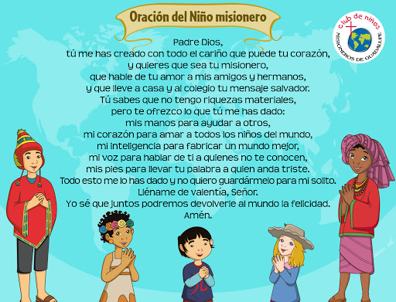

**Fecha:** Viernes 2 de octubre.

**MATEMÁTICA**

Más sumas con dificultad.

**Mira** con atención el video que te envió la seño, sobre la suma con dificultad.

**Ahora...a practicar.**

**¿Qué puerta abren?**

**Resuelve** las operaciones y **pinta**  del mismo color cada llave con la cerradura que le corresponde.(Para realizar estos cálculos ten en cuenta lo que la seño te explicó en el video)

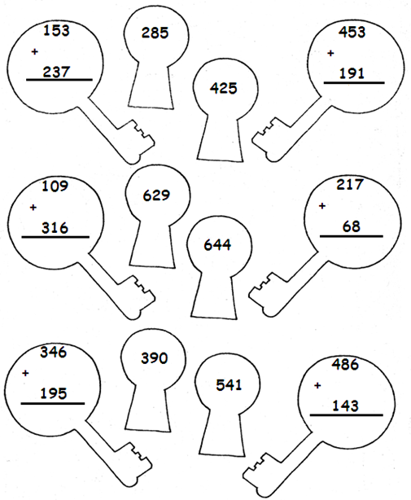

**ANEXO:**

